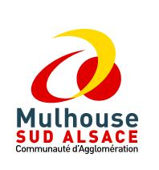


Projet « Il faut tout un quartier pour éduquer un enfant »
6ème direction POPULATION-SECURITE ET RELATIONS INTERNATIONNALES,
Prévention - citoyenneté de la ville de Mulhouse
Proposition de calendrier
Etape 1
Février - Juin 2009
Etape 2
Octobre – Décembre 2009
Etape 3
Janvier – Février 2010
Etape 4
A partir de Février 2010

Expression du bien-être et du mal-être par les enfants (écoliers et collégiens) au sein de groupes monochromes (réunis selon la classe) ainsi que sur ce qu’ils peuvent faire pour être bien.
Réflexion des adultes (adultes sans enfant, parents, grands-parents, grands frères / grandes sœurs, personnes issues de diverses catégories professionnelles) au sein de groupes monochromes « En tant qu’adulte, que puis-je faire pour répondre au bien-être exprimé par les enfants ? »

Constitution de groupes arc-en-ciel et confrontation des éléments exprimés au sein des groupes homogènes.

Définition des responsabilités de chacun et élaboration et mise en œuvre d’un plan d’action concertée.

Poursuite de la présentation du projet aux différents partenaires.
Participation à différentes réunions et animations sur le quartier coteaux.

LES QUESTIONS POSEES :

- Pour toi, qu’est-ce que le bien-être ?
- Qu’est-ce que le mal-être ?
- De quoi as-tu besoin pour être bien ?

